

KOMUNIKAT KOŃCOWY Z ZAWODÓW
XII LICEALIADA POWIATOWA W PIŁCE RĘCZNEJ CHŁOPCÓW
W poniedziałek, 28. listopada br. na hali sportowej II LO w Tczewie odbyła się XII Powiatowa Licealiada w piłce ręcznej chłopców. Walczono o awans do półfinałów wojewódzkich i miano Mistrza Powiatu Tczewskiego w piłce ręcznej chłopców szkół ponadgimnazjalnych. Zwycięzcy tych zawodów zmierzą się z zespołami z trójmiasta. Walczono również o punkty do klasyfikacji w całym sportowym roku szkolnym 2011/12. Zgłoszone zespoły podzielone zostały na dwie grupy, w których grano systemem "każdy z każdym". Finał A o I miejsce rozgrywali zwycięzcy grup, a w finale B o miejsce III walczyły drużyny z drugich lokat w grupie.
ZGŁOSZONE ZESPOŁY:
1. ZESPÓŁ SZKÓŁ EKONOMICZNYCH W TCZEWIE
2. ZESPÓŁ SZKÓŁ BUDOWLANYCH I ODZIEŻOWYCH W TCZEWIE
3. I LICEUM OGÓLNOKSZTAŁCĄCE W TCZEWIE
4. II LICEUM OGÓLNOKSZTAŁCĄCE W TCZEWIE
5. ZESPÓŁ SZKÓŁ TECHNICZNYCH W TCZEWIE
6. ZESPÓŁ SZKÓŁ RZEMIEŚLNICZYCH I KUPIECKICH W TCZEWIE

WYNIKI
GRUPA A
ZSBIO - ZSE 11:4
ZSE - ZST 12:11
ZST - ZSBIO 10:11

GRUPA B
ZSRIK - II LO 1:15
II LO - I LO 11:12
I LO - ZSRIK 20:4

FINAŁ B (III-IV)
II LO - ZSE 7:9

FINAŁ A (I-II)
I LO - ZSBIO 11:13

KOŃCOWA KLASYFIKACJA:
1 M. ZSBIO TCZEW (AWANS DO PÓŁFINAŁÓW WOJEWÓDZKICH)
2 M. I LO TCZEW
3 M. ZSE TCZEW
4 M. II LO
5 M. ZST TCZEW, ZSRIK TCZEW

29.11.2011
ORGANIZATOR IMPREZ SPORTOWYCH POS
mgr KAROL WARUSZEWSKI

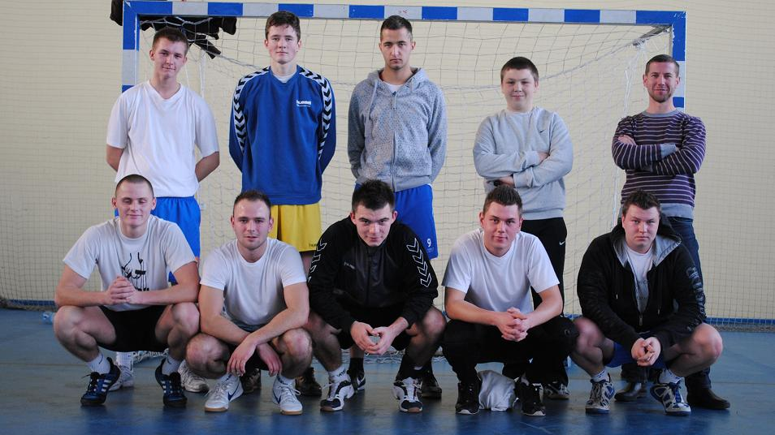

Zwycięzcy turnieju, uczniowie Zespołu Szkół Budowlanych i Odzieżowych w Tczewie:
Filip Sroka, Sebastian Skotarek, Kamil Wilczewski, Cezary Ząbek, Wojciech Czirson, Jakub Pieczeniak, Michał Geiger, Tomasz Brzoza, Jacek Burczyk, Mateusz Zasada, opiekun n-l wf - mgr Jakub Resmerowski

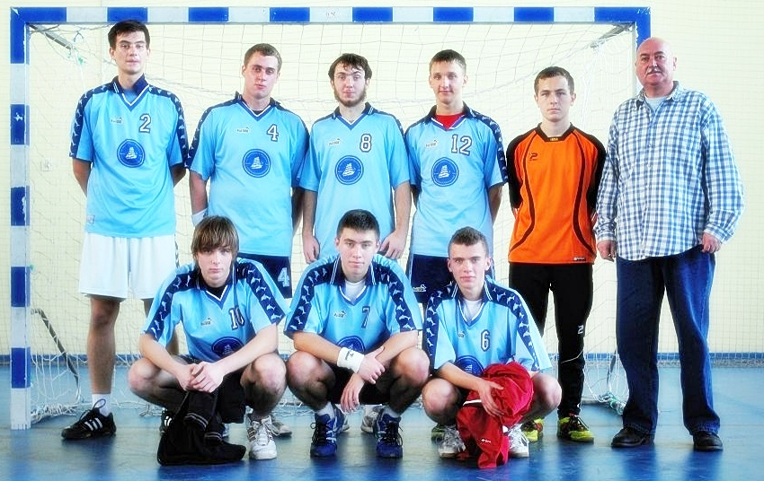
I LO - II miejsce
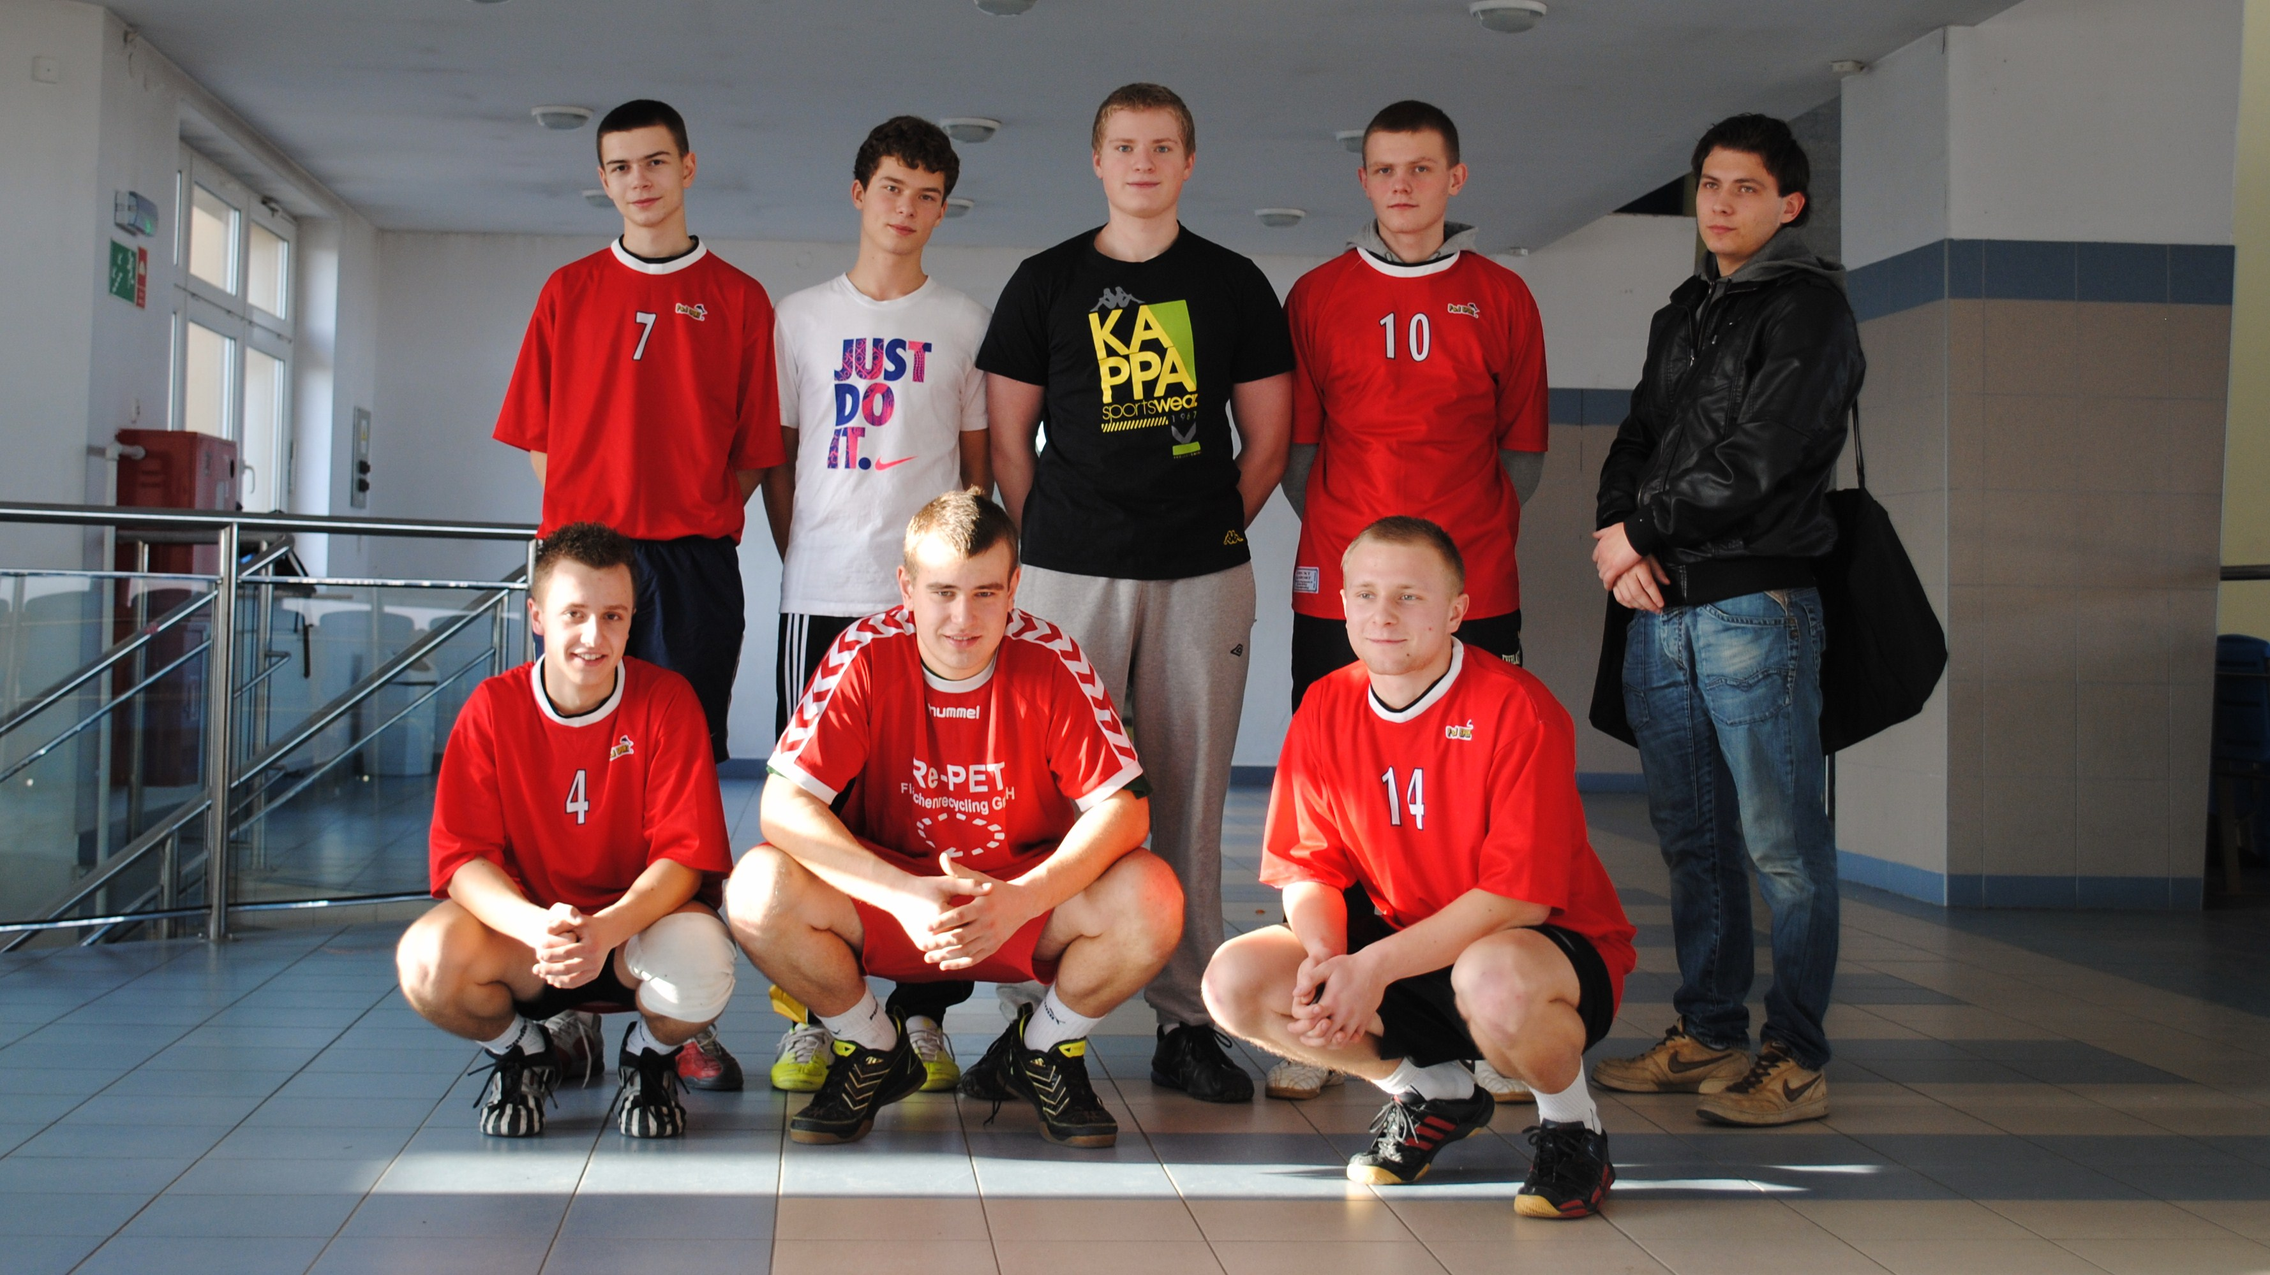
uczniowie II LO - gospodarz turnieju

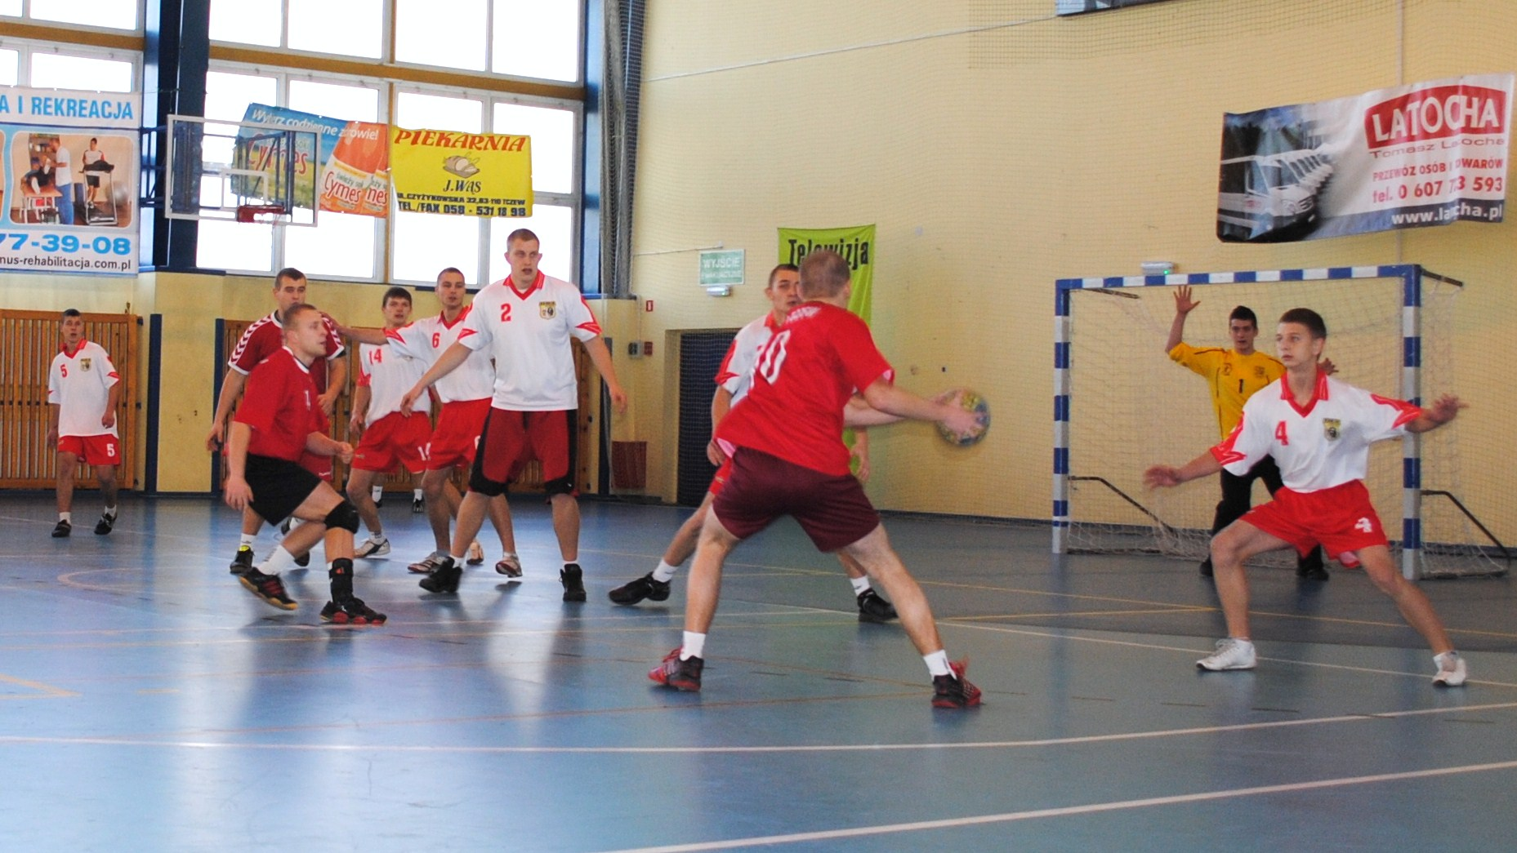
ZSRiK kontra II LO

